**Kudlovice – trvalky**

Trvalkové záhony doplňují a oživují celkové řešení a zdůrazňují významná místa. Nacházejí se u – obchodu, Strmenských, sochy Panny Marie, obecního úřadu, kapličky sv. Jana Křtitele

Seznam trvalek:

|  |  |  |  |
| --- | --- | --- | --- |
| *číslo* | *Latinský název* | Český název |  |
| *1* | *Astilbe x arendsii ´Irrlicht´* | Čechrava arendsova |  |
| *2* | *Aster ageratoides ´Ezo Murasaki´* | Hvězdnice |  |
| *3* | *Aster ageratoides ´Star Shine´* | Hvězdnice |  |
| *4* | *Aster dumosus ´Apollo´* | Hvězdnice keříčkovitá |  |
| *5* | *Aster dumosus ´Azurit´* | Hvězdnice keříčkovitá |  |
| *6* | *Aster dumosus ´Jenny´* | Hvězdnice keříčkovitá |  |
| *7* | *Anemone hupehensis ´September Charm´* | Sasanka japonská |  |
| *8* | *Alchemilla mollis* | Kontryhel vlnatý |  |
| *9* | *Aquilegia vulgaris ´Grandmothers Garden´* | Orlíček obecný |  |
| *10* | *Brunnera macrophylla* | Pomněnkovec velkolistý |  |
| *11* | *Campanula garganica* | Zvonek apulský |  |
| *12* | *Coreopsis verticillata ´Moonbeam´* | Krásnoočko přeslenité |  |
| *13* | *Euphorbia polychroma* | Pryšec mnohobarvý |  |
| *14* | *Echinacea purpurea ´Magnus´* | Třapatka nachová |  |
| *15* | *Geranium x cantabrigiense ´Biokovo´* | Kakost kantabrijský |  |
| *16* | *Gaura lindheimeri* | Svíčkovec lindheimerův |  |
| *17* | *Geranium macrorrhizum* | Kakost oddenkatý |  |
| *18* | *Geranium sanguineum ´Album´* | Kakost krvavý |  |
| *19* | *Geranium sanguineum ´Apfelblüte´* | Kakost krvavý |  |
| *20* | *Hosta ´Blue Cadet´* | Bohyška |  |
| *21* | *Hosta ´Brim Cup´* | Bohyška |  |
| *22* | *Heuchera ´Paris´* | Dlužicha |  |
| *23* | *Helleborus orientalis ´White Spotted´* | Čemeřice východní |  |
| *24* | *Hosta ventricosa* | Bohyška |  |
| *25* | *Lavandula angustifolia ´Hidcote Blue´* | Levandule úzkolistá |  |
| *26* | *Lavandula angustifolis ´Hidcote White´* | Levandule úzkolistá |  |
| *27* | *Leucanthemum superbum ´Becky´* | Kopretina zahradní |  |
| *28* | *Sedum telephium ´Herbstfreude´* | Rozchodník nachový |  |
| *29* | *Veronica longifolia ´Marietta´* | Rozrazil dlouholistý |  |
| *30* | *Pennisetum alopecuroides ´Hameln´* | Dochan psárkovitý |  |

1.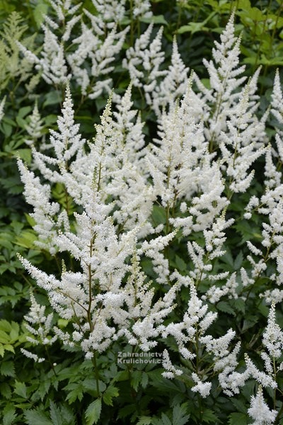

3. 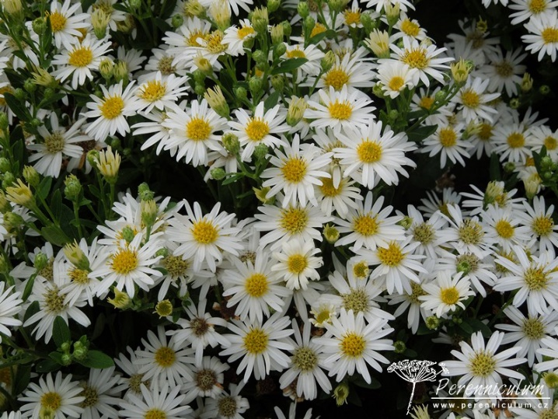 4. 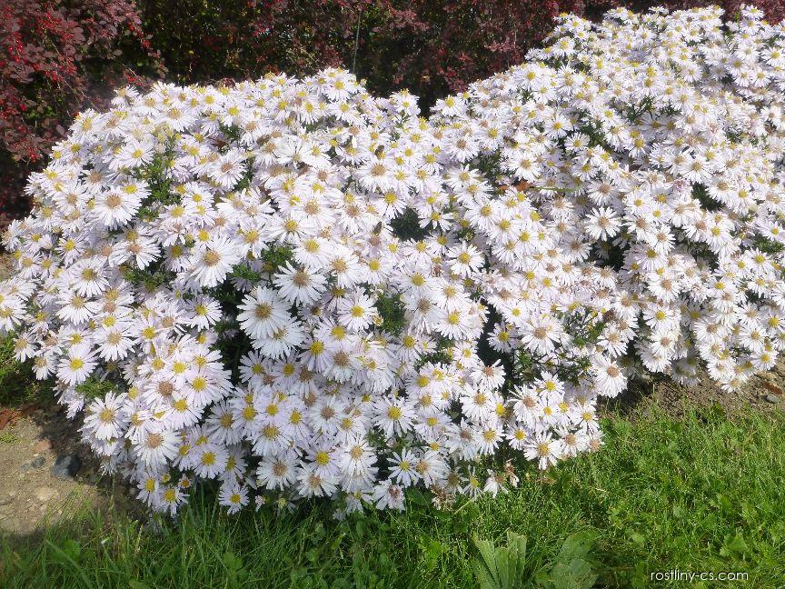

5. 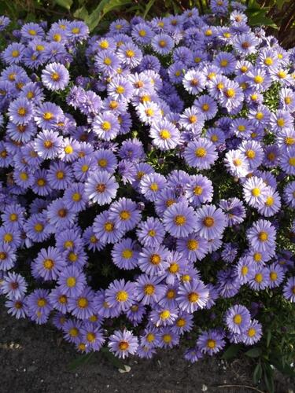 6. 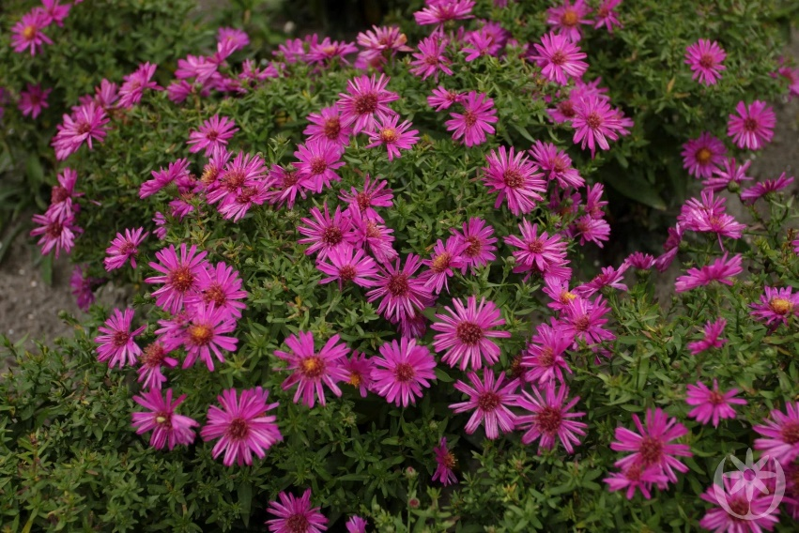

7. 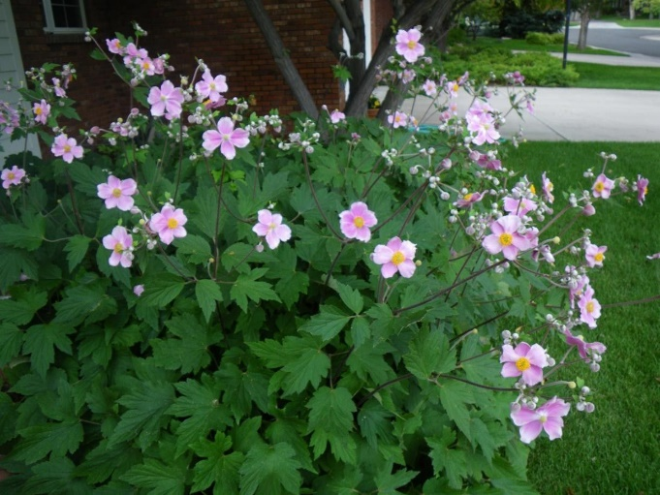 8. 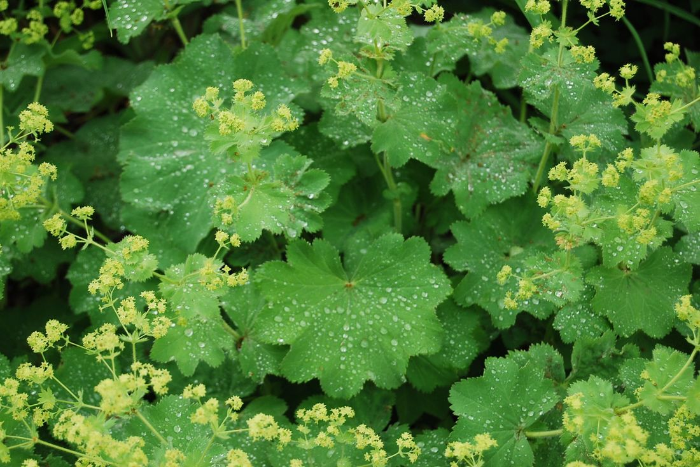

9. 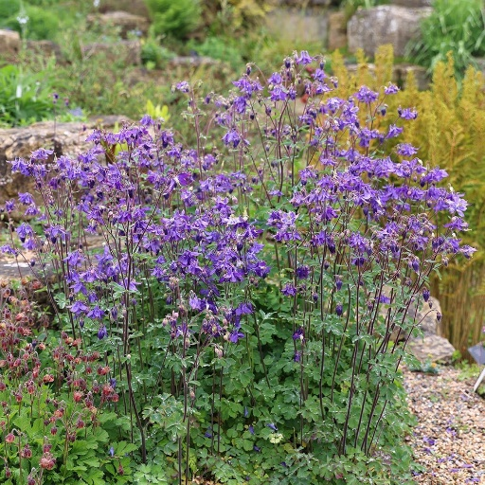 10. 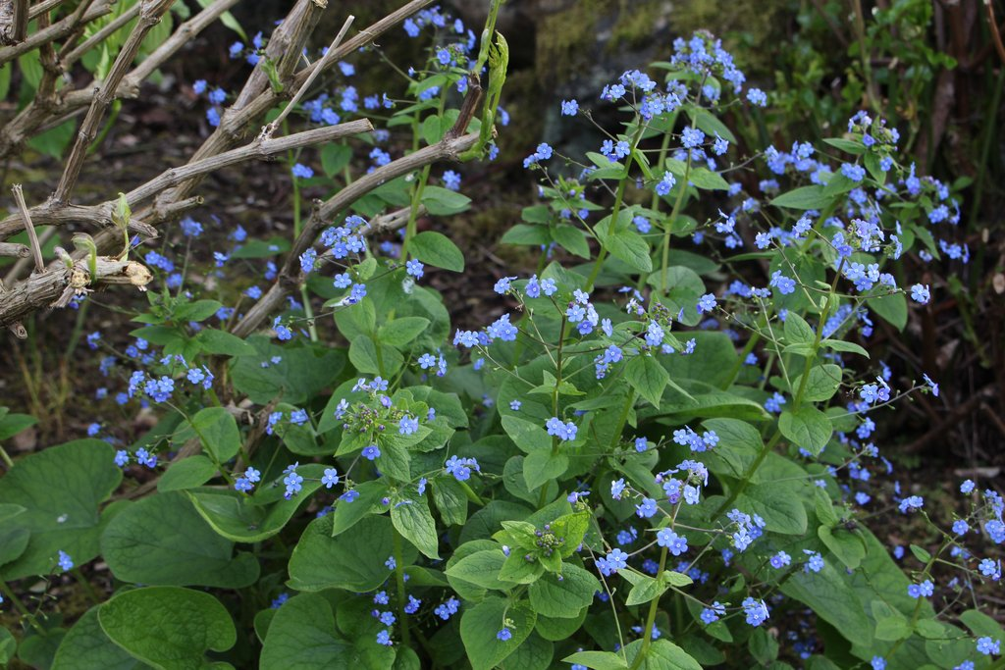

11. 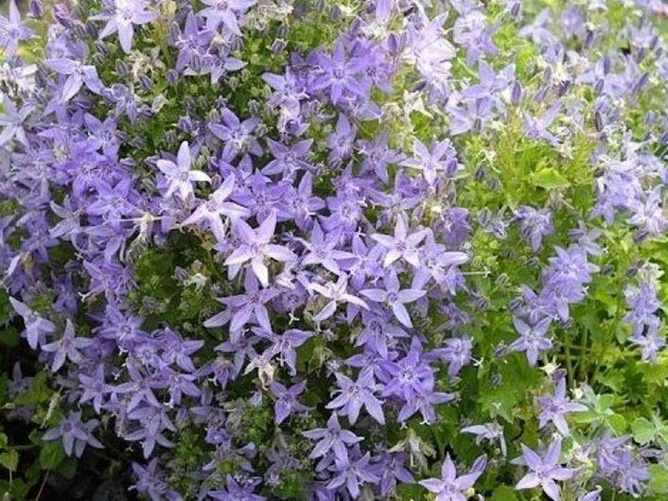 12. 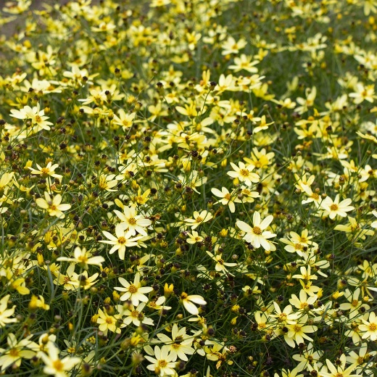

13. 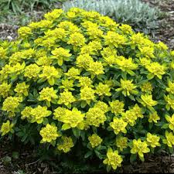 14. 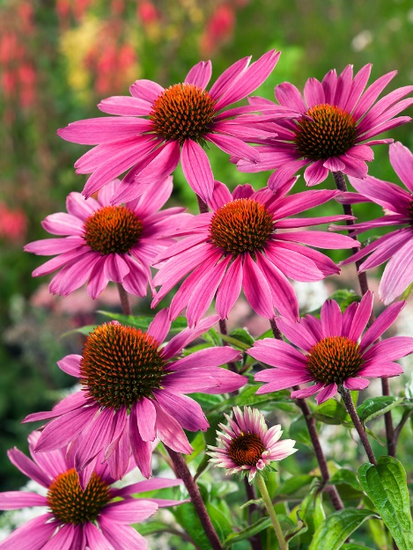

15. 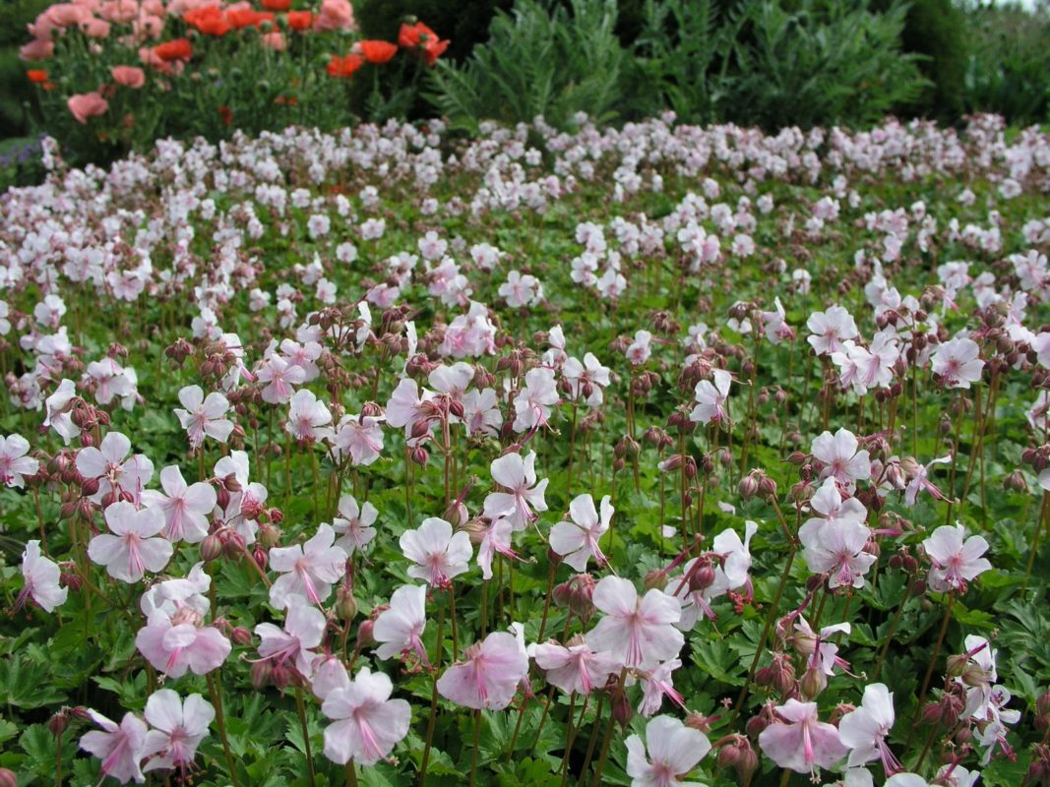 16. 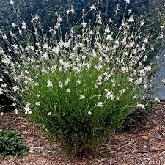

17. 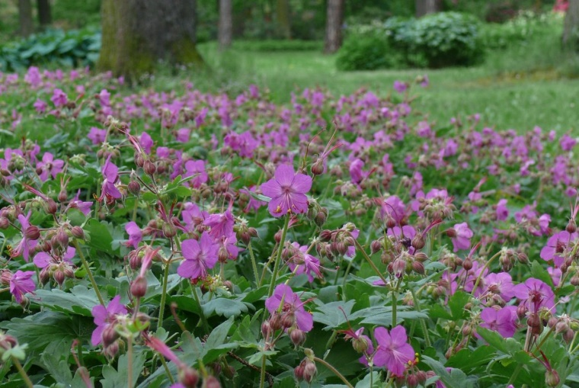 18. 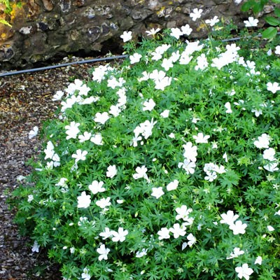

19. 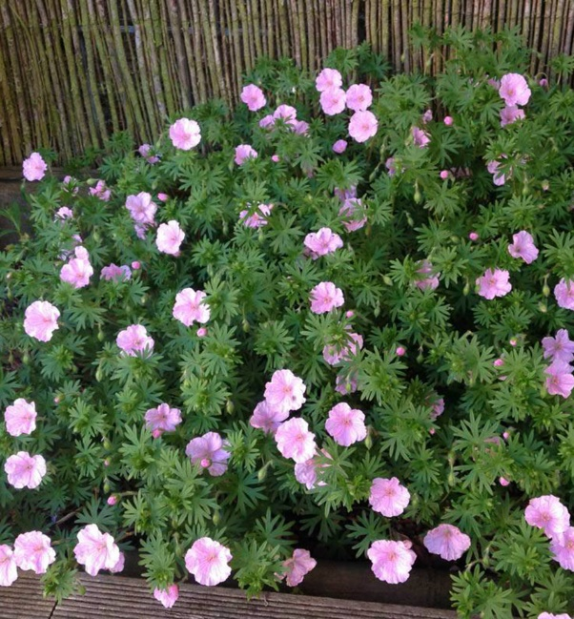 20. 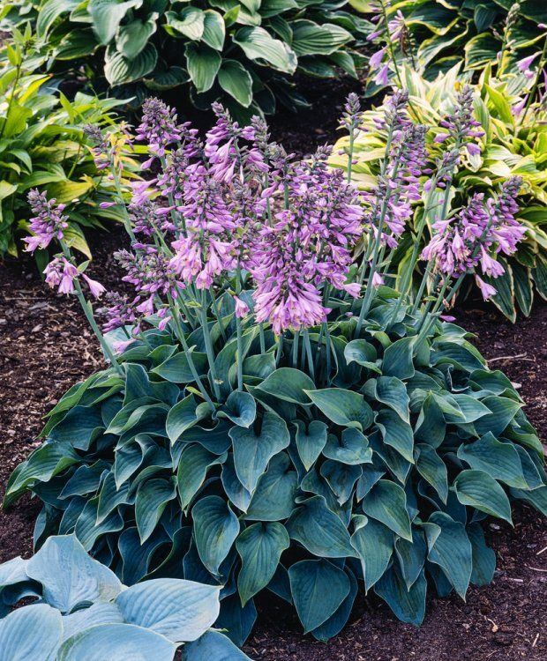

21. 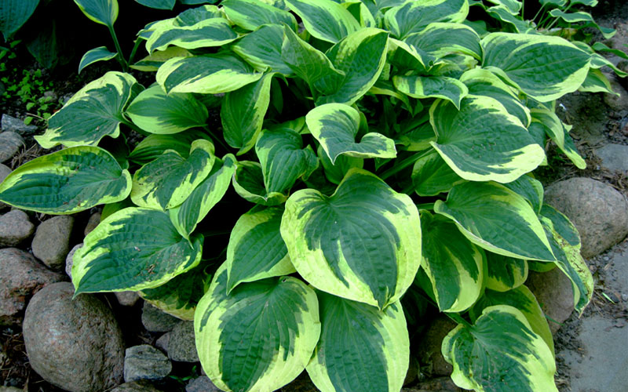 22. 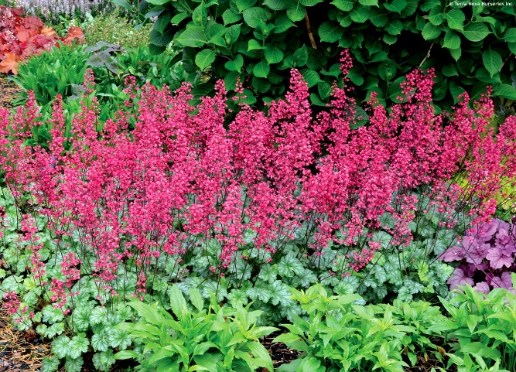

23. 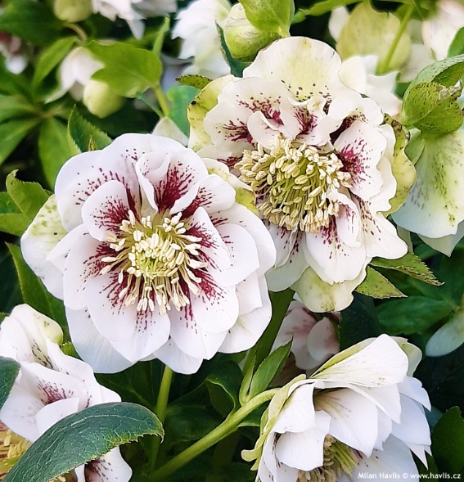 24. 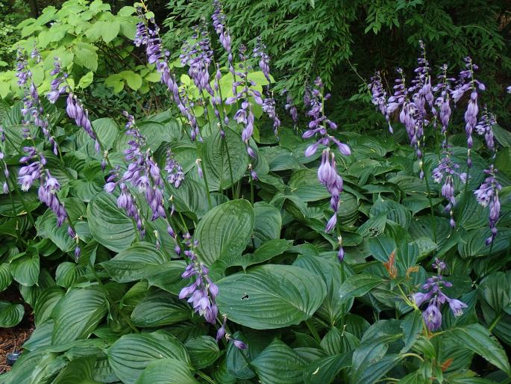

25. 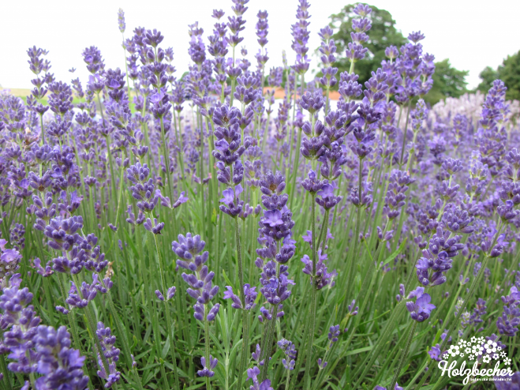 26. 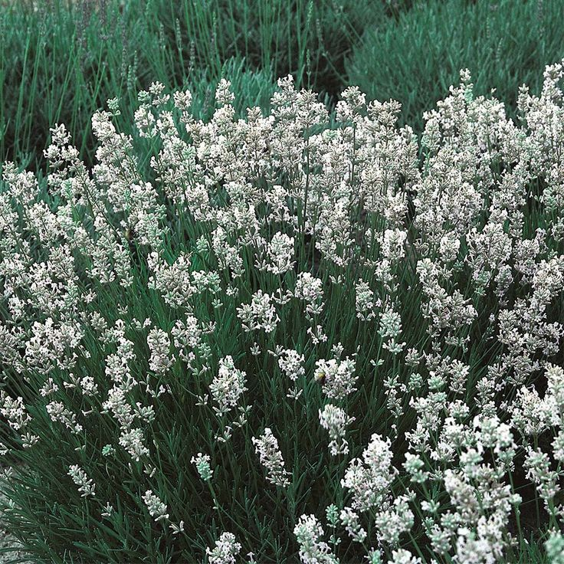

27. 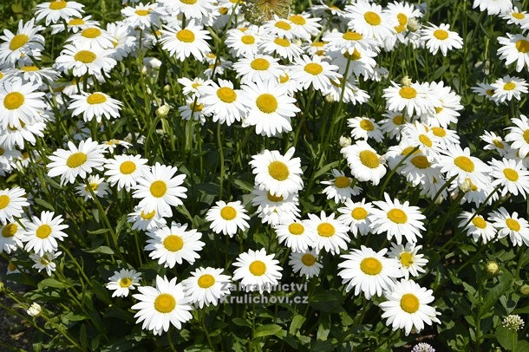 28. 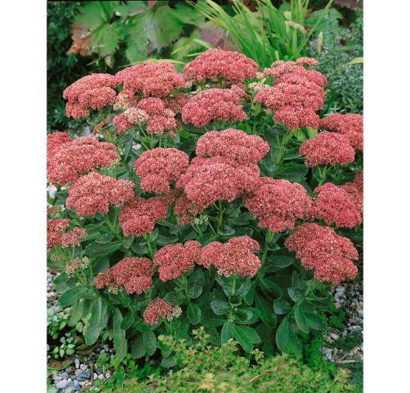

29. 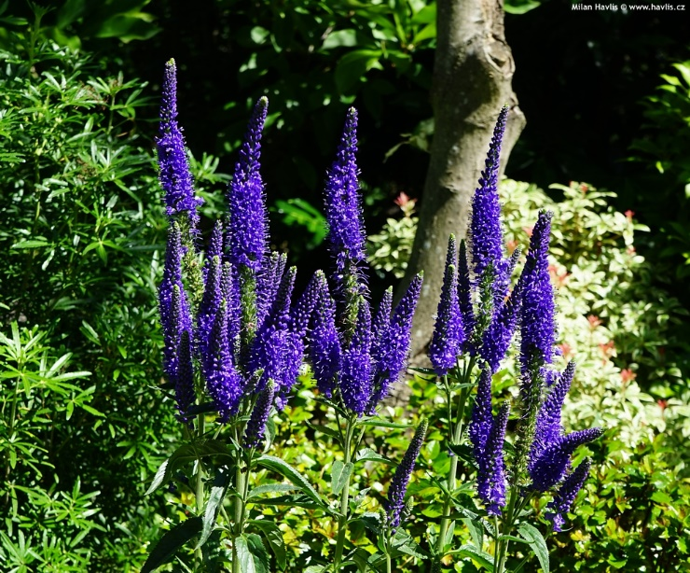 30. 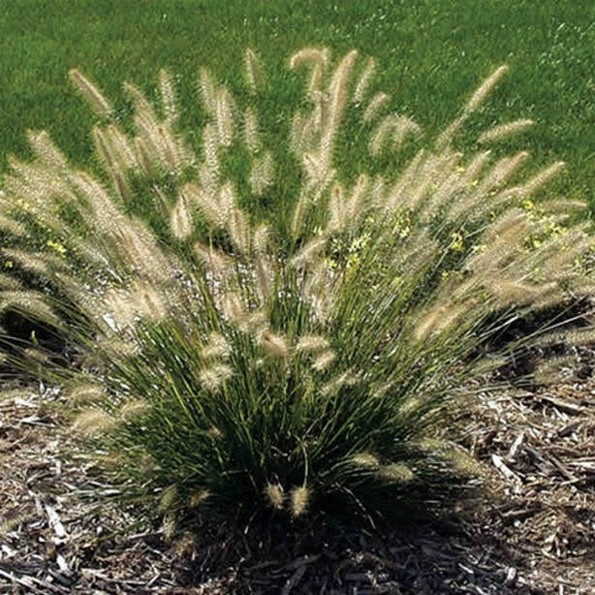

Cibuloviny doplňují trvalkové výsadby

|  |  |  |
| --- | --- | --- |
| *číslo* | *Latinský název* | Český název |
| *1* | *Muscari armeniacum* | Modřenec |
| *2* | *Narcissus trumpet ´Dutch Muster´* | Narcis |
| *3* | *Narcissus trumpet ´Mount Hood´* | Narcis |
| *4* | *Tulipa ´Clearwater´* | Tulipán |
| *5* | *Tulipa Darwin hybrid ´Novi Sun´* | Tulipán |
| *6* | *Tulipa triumph ´Grand Perfection´* | Tulipán |
| *7* | *Tulipa triumph ´Red Revival´* | Tulipán |

1. 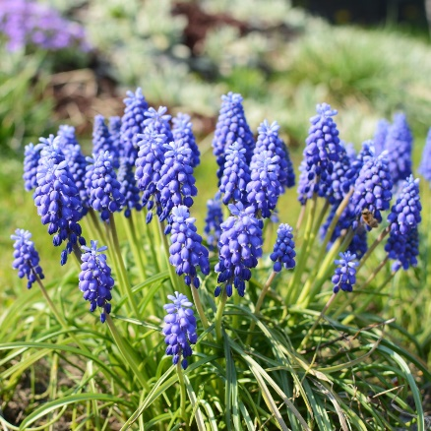 2. 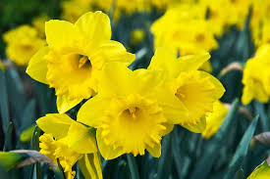 3. 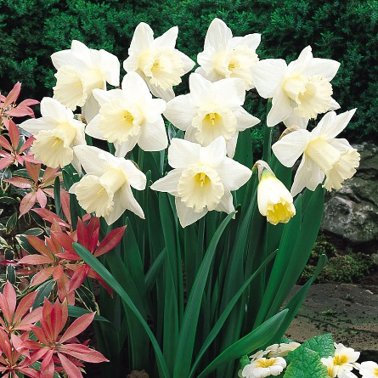

4. 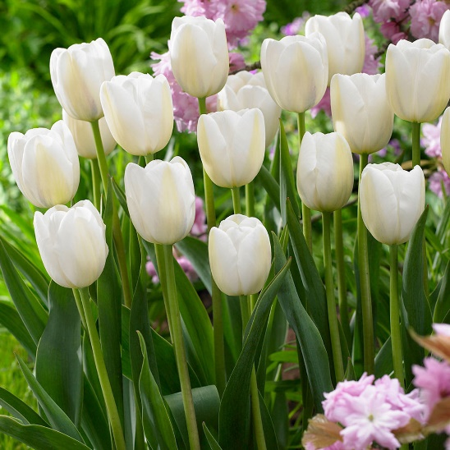 5. 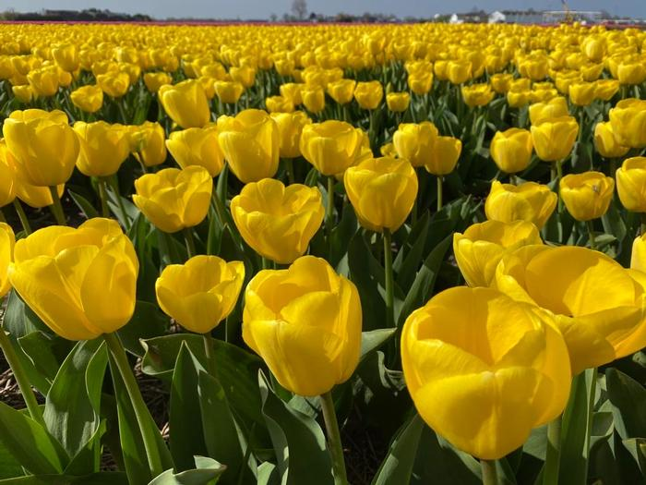

6. 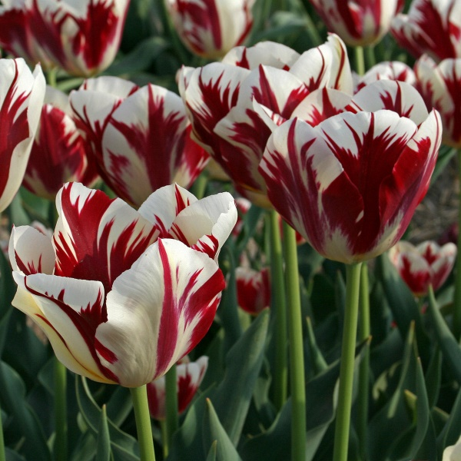 7. 